Кто такие дропперы и как не стать соучастником преступления
Риски и безопасность
26 апреля 2024
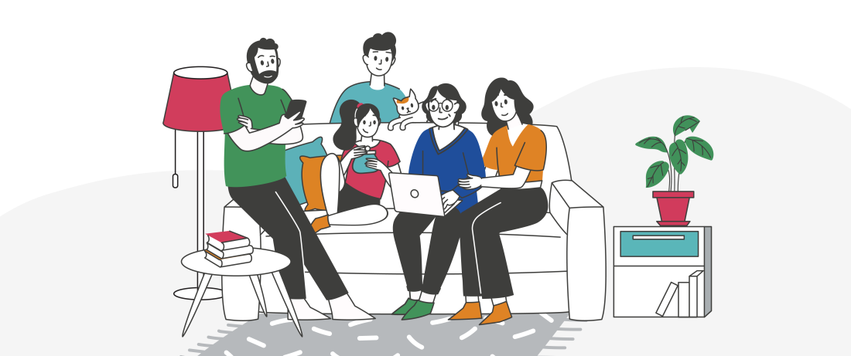
Поделиться:
Телефонные мошенники с помощью методов социальной инженерии похищают деньги у граждан, а к их выводу привлекают третьих лиц. Их называют дропперами или дропами. Эта роль в мошеннической схеме уголовно наказуема. Кого злоумышленники выбирают для этой роли и как нужно действовать в такой ситуации?
Что делает дроппер
Услуги дропперов (происходит от английского «drop» – бросать, ронять) нужны злоумышленникам, чтобы запутать следы и спрятать цепочки обналичивания денег. Дропперу предлагают «заработать», выполняя различные поручения: например, оформить в банке новую банковскую карту, а затем передать ее «доверенному человеку».
Пример
Николаю К. поступил звонок. Неизвестный абонент предложил легкий заработок: оформить банковскую карту на свое имя и передать ее курьеру. За такую услугу Николаю К. пообещали 3 тыс. рублей. Мужчина выполнил все условия, и вскоре ему на счет перевели вознаграждение. Затем вновь позвонил абонент и пообещал платить по 2 тыс. рублей за каждого приведенного друга, который точно так же согласится открыть банковскую карту. Николай К. рассказал о ситуации своему коллеге Петру Н. Он не захотел отдавать физическую карту курьеру, но согласился прислать ее реквизиты. За это Николай К., как и было обещано, получил 2 тыс. рублей, а Петр Н. – 3 тыс. рублей. Оба товарища стали дропперами.
В других случаях передавать свою карту либо делиться персональными данными вовсе не требуется. Заказчики просят лишь помогать с денежными переводами на другие счета либо со снятием средств в банкомате с дальнейшей передачей их курьеру. Иногда для привлечения дропперов придумываются целые легенды.
Пример
Ольга С. искала работу и увидела в соцсетях любопытное объявление. Работодатель искал администратора «лотереи». В рабочие обязанности входила рассылка выигрышей победителям. Ольга С. согласилась и каждый день делала по несколько переводов, оставляя себе вознаграждение в 2% от суммы. На самом деле никакой лотереи и победителей не было, а Ольга С. стала дроппером.
Бывает и так, что злоумышленники вовлекают в свои преступные схемы людей буквально силой: переводят деньги на карту либо пополняют счет мобильного телефона якобы по ошибке. Затем получателя средств просят их вернуть наличными или переводом на другую карту.
Пример
Сергей С. вдруг увидел пополнение счета мобильного телефона на 5 тыс. рублей. Затем раздался телефонный звонок. Женский голос сослался на ошибку и попросил вернуть деньги – перечислить на карту. За то, что Сергей С. «вошел в положение», абонент разрешила ему оставить 500 рублей себе. Конечно, ошибка была не случайной, а Сергей С., согласившись перевести деньги, стал дроппером.
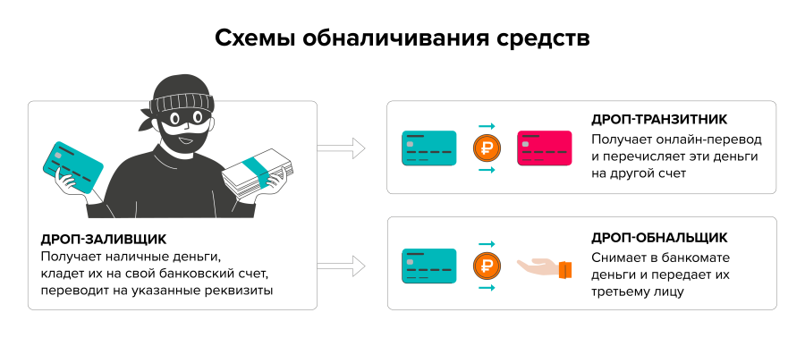
Другие схемы
Схем по вовлечению людей в дропперство множество. Злоумышленники часто для этого представляются сотрудниками Банка России, прокуратуры, МВД, любых правоохранительных органов и силовых структур. Самозванец, например, сообщает о массовой утечке и предлагает сверить банковскую карту с «базой украденных данных».
Пример
Игорь К. поверил «сотруднику Банка России» о сливе базы компании по доставке еды. Чтобы проверить, не была ли скомпрометирована его карта, он продиктовал абоненту ее данные – номер, срок действия, код безопасности с обратной стороны. После того как Игорь К. повесил трубку, ему пришло sms с начислением средств, а спустя 30 секунд такая же sms о списании. Пользователь карты заподозрил неладное и заблокировал ее, однако злоумышленники успели провести через нее операцию, а Игорь К. стал дроппером.
Случается и так, что человеку предлагают подработать, а впоследствии получить зарплату «с прибавкой», часть которой он может оставить себе, а часть – перевести по реквизитам либо снять в банкомате и передать при встрече курьеру или другому «доверенному лицу».
Пример
Самозанятая Наталья И. согласилась оказать услуги по написанию сценария для одного проекта. За это заказчик обещал заплатить 50 тыс. рублей. Женщина успешно выполнила задачу, а при обсуждении оплаты ей предложили заплатить вместо оговоренных 50 тыс. рублей в два раза больше. При этом Наталья И. могла оставить 60 тыс. рублей себе, а 40 тыс. рублей должна была перечислить по реквизитам. Согласившись на такую схему, Наталья И. стала дроппером.
Мошенники могут придумывать множество альтернативных схем с использованием дропперов по обналичиванию средств, добытых незаконным путем. О подобных махинациях лучше незамедлительно сообщить по телефонам горячей линии: полиция — 112, Банк России — 300.
Кто интересует вербовщиков
Мошенники избирательно подходят к привлечению дропперов. Они намеренно выбирают тех людей, кто нуждается в деньгах и не будет особенно интересоваться их происхождением. Это могут быть, например, подростки. Им разрешено заводить банковскую карту начиная с 14 лет. Злоумышленники находят подростка в соцсетях и предлагают заработать, чтобы иметь возможность, например, самостоятельно купить приставку или компьютерную игру.
Не допустить вовлечения детей в преступные схемы – задача родителей. Перед тем, как выпустить ребенку банковскую карту, следует поговорить с ним о возможных рисках. Важны также доверительные отношения в семье – лучше если ребенок лишний раз посоветуется с родителем по тому или иному поводу (в данном случае о предложении заработать), нежели примет решение самостоятельно.
Также в группе риска:
- студенты;
- люди, получающие пособия или субсидии;
- приезжие, которые перебираются из небольших населенных пунктов в крупные города;
- клиенты банков с высокой кредитной нагрузкой;
- пожилые люди;
- люди, уже пострадавшие от уловок мошенников, и др.
Этим категориям предлагают быстро и легко заработать. Всего-то достаточно получить, а затем перевести деньги или снять наличные в банкомате. Даже если человек подозревает что-то неладное, он все равно соглашается попробовать, поскольку ему остро необходимы деньги.
Нужно учитывать, что вербовкой дропперов часто занимаются операторы колл-центров, которые прошли специальное обучение и обладают навыками убеждения. Отказать им непросто, поскольку на каждый ответ они готовы предоставить обоснованную аргументацию.
Ответственность для дропперов
Многие полагают, что в переводе денег на другую карту ничего страшного нет: частенько же приходится перевести деньги коллеге или другу за оплату общего счета в ресторане или на поздравление с днем рождения. Однако, помогая – вольно или невольно – мошенникам, человек становится соучастником преступления, и за это ему грозит уголовная ответственность.
Действия дропперов могут быть квалифицированы как:
- мошенничество
- легализация (отмывание) денежных средств, полученных другими лицами преступным путем
Дропперу может грозить штраф, принудительные работы, ограничение либо лишение свободы. Самое строгое из возможных наказаний – заключение на срок до 7 лет и 1 миллион рублей штрафа.
Даже если человек стал дроппером по наивности, незнанию, не до конца отдавая отчет о смысле своих действий, доказать невиновность будет непросто.
Как не стать дроппером:
- Не сообщайте никому данные своей банковской карты.
- Не передавайте свою карту третьим лицам.
- Не соглашайтесь перевести деньги по реквизитам по просьбе неизвестных лиц.
- Не соглашайтесь снимать деньги в банкомате для кого-то.
- Сообщайте о подозрительных просьбах в Банк России и полицию.

